《自然地理环境的整体性》教学设计
【课标要求】举例说明某自然地理要素在地理环境形成和演变中的作用；举例说明地理环境各要素的相互作用，理解地理环境的整体性。
【教学目标】
1．知识和技能目标
结合实例让学生理解地理环境整体性的基本内涵。学生能说明生物循环和生物在地理环境形成和演化中的作用。学会说明地理环境各要素的相互作用产生新的功能。能从地理环境整体性的视角分析一些自然现象。
2．过程和方法目标
学生看书自学、讨论。教师利用语言、课件发挥教师主导作用，运用启发式层层递进，逐步引导学生学习、思考,得出结论。
3．情感态度与价值观目标
教会学生学会运用“事物普遍联系”的观点分析问题
【教学手段】多媒体教学
【重点和难点】
重点：光合作用、生物循环、平衡功能 。
难点：平衡功能、地理要素相互作用，进行物质和能量的交换。

教材内容分析及设计思路：
地理环境的整体性是地理环境的两大基本特点之一。这一内容在初中地理教材中也有涉及，但更多的是作为一种思想一以贯之的。高中地理教材除继续把它作为一种思想贯穿外，重要的一点是要把整体性讲出内容和道理来。为此，教材从物流（能流）、功能、过程、与人类的关系等方面，逐步深入地讲述自然地理环境整体性规律。并且教材中辅以多个案例，帮助学生理解整体性的基本内涵。

教学设计与教学策略：
【导入】创设情景
情景：播放录像《大连自然风光》
提问：在录像中看到了些什么？有哪些景观？
生答：有动物、植物、河流、土壤、大气、地貌等。
引出课题：第一节 自然地理环境的整体性
师总结：自然地理环境就是由上面录象中的各种地理要素组成的！
【教学过程】思考：录像中的地理要素食如何相互制约的？
学生探讨回答：如：气候——水文、地形——水文、植物——地貌等。
师总结：
一、地理要素之间进行着物质和能量的交换。
自然地理环境是由大气、水岩石、生物、土壤等地理要素组成。它们并非简单的汇集在一起，而是相互联系、相互作用、相互制约，组成了自然环境的整体。这就是地理环境的整体性，也是地理环境的一个重要特点。
加深印象（出示图片）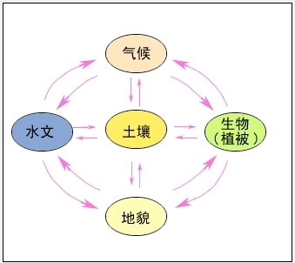

引导探究1：P91活动：（活动问题参考答案：（1）生物、土壤、大气、水等（2）植物通过根系从土壤中吸收水分或植物的枝叶截流大气降水；植物又通过蒸腾作用将水份释放到大气中；通过大气降水补给土壤的、生物的水分等（3）太阳能因为植物光合作用保存在植物体内并转变成了化学能传递给动物并保存在动物体内，植物与动物在呼吸的过程中消耗了热量，将化学能变成热能释放到环境中。）
总结过渡：在这个整体中，通过水循环、生物循环和地壳物质循环等过程，使地理要素之间进行着物质运动和能量交换，形成了一个相互渗透和相互作用的整体。
引导探究2：
请同学们阅读课本的“生物循环”内容，思考
- 什么是生物循环？
- 在生物循环中还有哪些地理环境要素参与？
- 你能简要说明生物循环的意义吗？
学生讨论，回答：体会通过循环地理要素间进行物质和能量的交换。
引导探究3：
利用教材材料“生物在自然地理环境形成与演化中的作用”，分析作为自然地理要素之一的生物，对地球上的大气、水、岩石、土壤等其他要素的影响，进而形成了适合人类生存的地理环境。
引导探究4：
指导学生阅读课本有关藏羚羊的文章，
问：你能解释为什么藏羚羊的数量在一定范围内稳定吗？
总结过渡：
地理环境各要素不仅通过物质与能量的交换相互作用和制约，各要素相互作用还会产生其他功能。如生产功能、平衡功能等！
知识巩固
读课本93-94页，思考下列问题：
1．什么是生产功能？其形成过程是怎样的？有什么特点？
讨论94页活动
2．什么是平衡功能？其形成过程是怎样的？其性质如何？
学生归纳：（略）
过渡：
我们曾经学习过的地理要素，如气候、水体、地貌等是否会随时间的变化？（学生回答：会。）各要素变化之间是否有联系？（学生回答：有。）是一种怎样的联系呢？
研讨：（分组讨论）
带着这个疑问，我们来看一则案例，“水土流失是自然地理环境变化过程”。 学生讨论：（1） 用图表的形式，总结归纳案例中表达的演化过程中，地貌、水文、地面组成物质等均发生了什么变化？
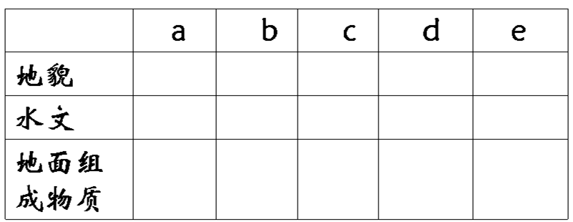
（2）这些变化是怎么发生的？
（3）水土流失的例子是怎么说明统一演化规律的？
得出结论： “自然地理环境具有统一演化与循环过程”。
活动巩固：
活动：“湖泊的演化”，进一步加深对自然地理环境具有统一的演化过程的理解。学生在表述过程中会得到语言表达能力的培养和训练。
教师小节：自然地理环境具有统一的变化过程。这一过程保证了自然地理要素之间的协调，因而是自然地理环境整体性的重要表现。
引导探究5：
请学生阅读案例中给出的“东北森林变化导致了环境的整体变化”的材料，1、能得出什么结论？
——自然地理环境要素改变会“牵一发而动全身”。
2、能得出什么规律？
——自然和人为因素影响下，都会发生自然地理环境要素的改变。其中人为因素的干扰尤为突出。自然地理诸要素中，生物和水对人的干扰最为敏感。
巩固训练：
结合“活动”中人类对河流影响的例子进行分析，进一步理解某一地理要素的变化，会导致其他要素及整个地理环境状态的改变。讨论一下，把讨论的结果写下来！
小结：自然地理环境整体性的重要表现之二就是某一地理要素的变化，会导致其他要素及整个地理环境状态的改变。
【课堂总结】
地理要素有规律分布构成了全球和谐的陆地自然环境整体。陆地环境之间错综复杂的、微妙的要素关系，有许多使人类还没有认识到的。因此，人类不能随意去破坏任何哪怕是极微小的环节，也许它带来的影响会是全球性的。保护全球环境，人人有责。
板书设计：
自然地理环境具有统一的演化过程
要素变化“牵一发而动全身”
自然地理环境的整体性

信息反馈与评价：
单项选择题
1．“落红不是无情物，化作春泥更护花”，此诗句反映了( C )
A．岩石圈物质循环 B．能量交换
C．生物循环 D．大气循环
2．关于生物对地理环境形成和发展作用的叙述，正确的是( A )
①生物改变了大气圈和陆地水的化学成分
②生物促使了环境中物质的迁移运动
③生物的呼吸作用是改造环境的根本原因
④生物促成了土壤的形成
A．①② B.①③ C．③ D.①②④
3．图中若a是绿色植物，该图的含义是 ( C )
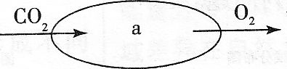
A．呼吸作用
B．分解作用
C．光合作用
D．化合作用
4．综合题：下图所示是绵羊引入某个岛屿后的数量变化情况(图中小圆圈表示特定时间内该种群的个体数)。请分析此图，回答下列问题。
(1)这个岛屿上的绵羊种群的数量增长有什么特点?
(2)对自然界中的种群来说，种群的数量能不能无限增长下去?为什么?

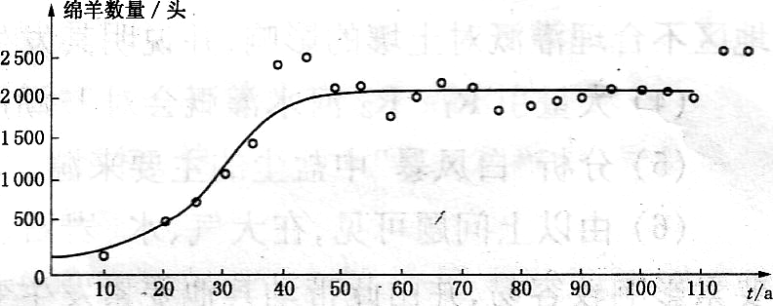
答案：4 (1)在引入初期，绵羊数量连续增长。若干年后，绵羊的数量在一定的数值范围内保持稳定，这时种群数量将保持在一个相对恒定的水平上。
- 不能 对自然界的种群来说，由于受到食物、空间等因素的限制，种群数量不能无限增长下去。各自然地理要素通过物质和能量的交换，使自然地理要素的性质保持稳定，即平衡功能。
- 查字典地理网http://dili.chazidian.com

